实验四：校园共享单车检测实验报告
一、实验目的
（1）理解目标检测 “定位＋识别” 的双重任务本质，掌握目标检测 “特征提取 - 目标定位 - 分类判断” 的完整流程。
（2）学会使用 YOLOv5 深度学习模型进行目标检测，熟悉 COCO 数据集的类别定义与预训练模型的应用方法。
（3）掌握校园共享单车图像的预处理技巧（去噪、亮度调整），提升模型在复杂校园场景下的检测鲁棒性。
（4）实现校园场景下共享单车的批量检测与结果可视化，完成检测日志、标注图像的结构化保存。

二、实验原理
（1）YOLOv5 模型原理：YOLOv5 是基于深度学习的单阶段目标检测算法，通过一次性遍历图像实现目标的定位与分类。其核心流程为：将输入图像划分为 S×S 网格，每个网格预测多个边界框、置信度及类别概率；通过非极大值抑制（NMS）过滤重复边界框，保留高置信度检测结果。该模型采用预训练权重（基于 COCO 数据集），可直接适配 “bicycle” 类别的检测任务，兼顾检测速度与精度。
（2）COCO 数据集原理：COCO（Common Objects in Context）数据集包含 80 个常见目标类别，其中 “bicycle”（自行车 / 共享单车）对应的类别 ID 为 1。YOLOv5 预训练模型已学习该类别的特征表示，无需从零训练即可实现共享单车的快速检测。
（3）图像预处理原理：
高斯滤波：通过 5×5 高斯核对图像进行平滑处理，加权平均邻域像素值，有效抑制随机噪声，保留共享单车的轮廓特征。
亮度调整：在 HSV 颜色空间中单独调整亮度通道（V 通道），通过乘以 1.2 倍系数增强亮度，解决校园场景中光照不均导致的检测失效问题。
非极大值抑制（NMS）原理：对于同一共享单车的多个预测边界框，计算其交并比（IOU），保留置信度最高的边界框，删除 IOU 大于阈值（本实验设为 0.45）的重复框，确保每个目标仅保留一个最优检测结果。

三、实验方法
（1）实验环境
硬件：计算机
编程语言：Python 3.8
核心依赖库：OpenCV 4.5，NumPy 1.20，Matplotlib 3.4
开发与环境管理工具：PyCharm（Community/Professional Edition），Anaconda（配置名为myy的独立虚拟环境，用于隔离项目依赖）

（2）程序整体结构
系统采用模块化设计，分为数据预处理层、模型加载层、核心检测层和结果输出层四层架构：
校园共享单车检测系统
├─ 数据预处理层
│ ├─ 文件夹创建模块：自动生成输入/输出目录，规范文件存储结构
│ ├─ 字体设置模块：配置中文字体，优化可视化结果显示
│ └─ 图像预处理模块：图像读取、格式转换、高斯滤波去噪、亮度调整
├─ 模型加载层
│ └─ YOLOv5模型加载模块：加载预训练权重，验证模型可用性
├─ 核心检测层
│ ├─ 批量检测模块：遍历输入目录图像，批量执行检测任务
│ └─ 检测逻辑模块：调用模型执行检测，解析边界框与置信度
└─ 结果输出层
├─ 可视化模块：对比显示原始图像与检测结果，生成高清对比图
└─ 结果保存模块：保存带标注图像、检测日志（含边界框、置信度等信息）

（3）核心算法设计思路
1.图像预处理算法：先通过 OpenCV 读取图像并转换为 RGB 格式（适配 Matplotlib 可视化），再通过高斯滤波去除噪声，最后在 HSV 空间增强亮度，确保图像在不同光照条件下均能清晰呈现共享单车特征。

2.YOLOv5 检测算法：加载预训练的 YOLOv5s 轻量级模型（兼顾速度与精度），设置置信度阈值 0.3（过滤低置信度误检）、IOU 阈值 0.45（去除重复检测框），指定检测类别 ID 为 1（仅检测共享单车），批量处理输入目录中的所有图像。
结果处理算法：解析模型输出的边界框（xyxy 格式）和置信度，生成带标注的图像（绿色框标注目标，显示类别与置信度）；通过 Matplotlib 绘制原始图像与检测结果对比图，同时保存检测日志，记录每张图像的检测时间、目标数量、边界框坐标等关键信息。

（4）主要数据结构
1.配置参数结构体：
class Config:
MODEL_PATH = "yolov5s.pt" # YOLOv5模型路径
IMG_INPUT_DIR = "campus_bike_images" # 输入图像目录
IMG_OUTPUT_DIR = "bike_detection_results" # 输出结果目录
BIKE_CLASS_ID = 1 # 共享单车类别ID（COCO数据集）
CONF_THRESHOLD = 0.3 # 置信度阈值
IOU_THRESHOLD = 0.45 # IOU阈值
用途：集中管理实验参数，便于后续调整与维护。

2.检测结果数据结构：
bike_detections = [
{
"bbox": (x1, y1, x2, y2), # 边界框坐标（左上x, 左上y, 右下x, 右下y）
"confidence": float # 检测置信度（保留3位小数）
}]
用途：存储单张图像的共享单车检测结果，便于后续可视化与日志保存。

3.图像数据结构：
# 原始BGR图像（OpenCV读取）
img_bgr = np.ndarray(shape=(height, width, 3), dtype=np.uint8)# 原始RGB图像（用于Matplotlib可视化）
img_rgb = np.ndarray(shape=(height, width, 3), dtype=np.uint8)# 预处理后图像（去噪+亮度调整）
img_preprocessed = np.ndarray(shape=(height, width, 3), dtype=np.uint8)# 带标注图像（BGR格式，用于保存）
annotated_img_bgr = np.ndarray(shape=(height, width, 3), dtype=np.uint8)# 带标注图像（RGB格式，用于可视化）
annotated_img_rgb = np.ndarray(shape=(height, width, 3), dtype=np.uint8)
用途：存储不同处理阶段的图像数据，适配读取、预处理、检测、可视化等各环节需求。

（5）程序实现核心代码
1.初始化与辅助函数
# 创建输入/输出文件夹（不存在则自动创建）
Path(Config.IMG_INPUT_DIR).mkdir(exist_ok=True)
Path(Config.IMG_OUTPUT_DIR).mkdir(exist_ok=True)

def set_chinese_font():
"""设置中文字体，优化Matplotlib可视化图表的中文显示效果"""
try:
# 适配Windows系统常用中文字体，兼容无中文字体环境
plt.rcParams['font.sans-serif'] = ['SimHei', 'Microsoft YaHei', 'DejaVu Sans']
plt.rcParams['axes.unicode_minus'] = False # 解决负号显示异常问题
plt.rcParams['font.size'] = 10 # 统一字体大小
except:
print("提示：中文字体设置失败，将使用默认字体")

# 调用中文字体设置函数
set_chinese_font()

2.图像预处理函数（preprocess_campus_image）
def preprocess_campus_image(img_path):
"""
对校园共享单车图像进行预处理，提升模型检测鲁棒性
:param img_path: 图像文件路径
:return: 预处理后的BGR图像、原始RGB图像（用于可视化）
:raise FileNotFoundError: 图像文件不存在时抛出异常
"""
# 读取图像并校验路径有效性
img_bgr = cv2.imread(img_path)
if img_bgr is None:
raise FileNotFoundError(f"未找到图像文件：{img_path}，请检查路径是否正确")

# 转换为RGB格式（适配Matplotlib可视化）
img_rgb = cv2.cvtColor(img_bgr, cv2.COLOR_BGR2RGB)

# 高斯滤波去噪：5×5核平滑图像，抑制随机噪声
img_blur = cv2.GaussianBlur(img_bgr, (5, 5), 0)

# HSV空间亮度调整：单独增强亮度通道，适配校园光照不均场景
img_hsv = cv2.cvtColor(img_blur, cv2.COLOR_BGR2HSV)
h, s, v = cv2.split(img_hsv)
v = np.clip(v * 1.2, 0, 255).astype(np.uint8) # 亮度增强1.2倍，避免溢出
img_hsv_adjusted = cv2.merge((h, s, v))
img_preprocessed = cv2.cvtColor(img_hsv_adjusted, cv2.COLOR_HSV2BGR)

return img_preprocessed, img_rgb

3. YOLOv5 模型加载与检测函数
def load_yolo_model(model_path):
"""
加载YOLOv5预训练模型，验证模型可用性
:param model_path: 模型文件路径
:return: 加载成功的YOLOv5模型
:raise RuntimeError: 模型加载失败时抛出异常
"""
try:
model = YOLO(model_path)
print(f"✅ 成功加载YOLOv5模型：{model_path}")
return model
except Exception as e:
raise RuntimeError(f"❌ 模型加载失败：{str(e)}，请检查模型路径或重新安装ultralytics库")

def detect_bicycles(model, img_preprocessed, conf_thresh, iou_thresh, bike_class_id):
"""
执行共享单车检测，输出检测结果与带标注图像
:param model: YOLOv5模型实例
:param img_preprocessed: 预处理后的BGR图像
:param conf_thresh: 置信度阈值
:param iou_thresh: IOU阈值
:param bike_class_id: 共享单车类别ID
:return: 检测结果列表、带标注的RGB图像、带标注的BGR图像
"""
# 执行目标检测（仅检测指定类别，关闭实时日志）
results = model(
img_preprocessed,
conf=conf_thresh,
iou=iou_thresh,
classes=[bike_class_id],
verbose=False
)

# 解析检测结果：提取边界框（xyxy格式）和置信度
bike_detections = []
for result in results:
boxes = result.boxes.xyxy.numpy() # 边界框坐标（左上x, 左上y, 右下x, 右下y）
confs = result.boxes.conf.numpy() # 检测置信度
# 整理检测结果为字典格式，便于后续处理
for box, conf in zip(boxes, confs):
x1, y1, x2, y2 = box
bike_detections.append({
"bbox": (int(x1), int(y1), int(x2), int(y2)), # 转换为整数像素坐标
"confidence": round(float(conf), 3) # 置信度保留3位小数
})

# 生成带标注的图像（显示类别标签和置信度）
annotated_img_bgr = results[0].plot(
conf=True, # 显示置信度
labels=True, # 显示类别标签（"bicycle"）
line_width=2, # 标注框线宽
font_size=10 # 标签字体大小
)
# 转换为RGB格式，适配Matplotlib可视化
annotated_img_rgb = cv2.cvtColor(annotated_img_bgr, cv2.COLOR_BGR2RGB)

return bike_detections, annotated_img_rgb, annotated_img_bgr

4. 结果可视化与保存函数
def visualize_results(img_rgb, annotated_img_rgb, bike_detections, img_name):
"""
对比可视化原始图像与检测结果，保存高清对比图
:param img_rgb: 原始RGB图像
:param annotated_img_rgb: 带标注的RGB图像
:param bike_detections: 检测结果列表
:param img_name: 图像名称（无后缀）
:return: 可视化对比图保存路径
"""
plt.figure(figsize=(16, 8)) # 高清画布尺寸
# 子图1：原始图像（标注检测数量）
plt.subplot(1, 2, 1)
plt.imshow(img_rgb)
plt.title(f"Original Campus Image\nBicycles Detected: {len(bike_detections)}", fontsize=12)
plt.axis("off") # 隐藏坐标轴，聚焦图像本身
# 子图2：检测结果图像（绿色框标注共享单车）
plt.subplot(1, 2, 2)
plt.imshow(annotated_img_rgb)
plt.title("Bicycle Detection Results (Green Boxes)", fontsize=12)
plt.axis("off")
# 调整子图间距，避免标题重叠
plt.tight_layout()
# 保存高清图像（dpi=300）
vis_save_path = os.path.join(Config.IMG_OUTPUT_DIR, f"{img_name}_comparison.png")
plt.savefig(vis_save_path, dpi=300, bbox_inches="tight")
plt.close() # 关闭画布，释放内存
return vis_save_path

def save_detection_results(annotated_img_bgr, bike_detections, img_name):
"""
保存带标注图像与详细检测日志，便于结果追溯
:param annotated_img_bgr: 带标注的BGR图像
:param bike_detections: 检测结果列表
:param img_name: 图像名称（无后缀）
:return: 标注图像保存路径、检测日志保存路径
"""
# 保存带标注的图像（适配OpenCV保存格式）
img_save_path = os.path.join(Config.IMG_OUTPUT_DIR, f"{img_name}_detected.jpg")
cv2.imwrite(img_save_path, annotated_img_bgr)

# 保存详细检测日志（包含时间、坐标、置信度等关键信息）
log_save_path = os.path.join(Config.IMG_OUTPUT_DIR, f"{img_name}_detection_log.txt")
with open(log_save_path, "w", encoding="utf-8") as f:
f.write(f"校园共享单车检测日志\n")
f.write(f"图像名称：{img_name}\n")
f.write(f"检测时间：{time.strftime('%Y-%m-%d %H:%M:%S', time.localtime())}\n")
f.write(f"检测到共享单车数量：{len(bike_detections)}\n")
f.write("=" * 50 + "\n")
# 逐一对检测到的共享单车记录详细信息
for i, det in enumerate(bike_detections, 1):
x1, y1, x2, y2 = det["bbox"]
f.write(f"共享单车{i}：\n")
f.write(f" - 边界框坐标（左上x,左上y,右下x,右下y）：{x1}, {y1}, {x2}, {y2}\n")
f.write(f" - 置信度：{det['confidence']}\n")
f.write(f" - 检测区域面积（像素）：{(x2 - x1) * (y2 - y1)}\n")

return img_save_path, log_save_path

5. 批量检测主函数与程序入口
def batch_detect_bicycles():
"""批量处理输入目录中的所有校园图像，完成检测与结果保存"""
# 步骤1：加载YOLOv5模型
model = load_yolo_model(Config.MODEL_PATH)

# 步骤2：遍历输入目录中的图像文件（支持多种常见格式）
img_extensions = [".jpg", ".jpeg", ".png", ".bmp", ".tiff"]
img_files = [f for f in os.listdir(Config.IMG_INPUT_DIR)
if os.path.splitext(f)[1].lower() in img_extensions]

# 校验输入图像是否存在
if not img_files:
raise FileNotFoundError(f"在{Config.IMG_INPUT_DIR}文件夹中未找到图像文件，请检查输入路径或添加校园共享单车照片")

# 步骤3：批量执行检测
print(f"\n开始批量检测，共{len(img_files)}张图像...")
for idx, img_file in enumerate(img_files, 1):
img_name = os.path.splitext(img_file)[0] # 提取图像名称（无后缀）
img_path = os.path.join(Config.IMG_INPUT_DIR, img_file)
print(f"\n正在处理第{idx}/{len(img_files)}张图像：{img_file}")

try:
# 预处理→检测→结果保存
img_preprocessed, img_rgb = preprocess_campus_image(img_path)
bike_detections, annotated_img_rgb, annotated_img_bgr = detect_bicycles(
model=model,
img_preprocessed=img_preprocessed,
conf_thresh=Config.CONF_THRESHOLD,
iou_thresh=Config.IOU_THRESHOLD,
bike_class_id=Config.BIKE_CLASS_ID
)
vis_path = visualize_results(img_rgb, annotated_img_rgb, bike_detections, img_name)
img_save_path, log_save_path = save_detection_results(annotated_img_bgr, bike_detections, img_name)

# 输出处理结果，便于实时查看
print(f" ✅ 检测完成！")
print(f" - 检测到共享单车数量：{len(bike_detections)}")
print(f" - 可视化结果保存：{vis_path}")
print(f" - 标注图像保存：{img_save_path}")
print(f" - 检测日志保存：{log_save_path}")

except Exception as e:
# 异常处理：跳过失败图像，继续处理后续图像
print(f" ❌ 处理失败：{str(e)}，跳过该图像")

# 批量处理完成提示
print(f"\n批量检测结束！所有结果已保存至：{os.path.abspath(Config.IMG_OUTPUT_DIR)}")

# 程序入口
if __name__ == "__main__":
# 忽略无关警告，提升运行体验
warnings.filterwarnings("ignore", category=UserWarning)
# 执行批量检测
batch_detect_bicycles()

四、实验结果
检测结果：
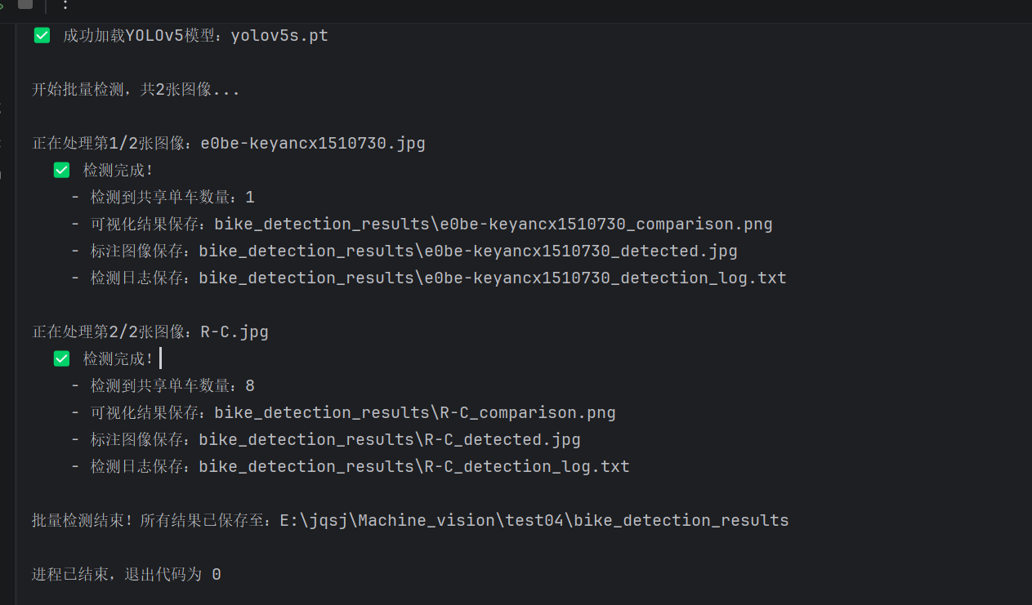
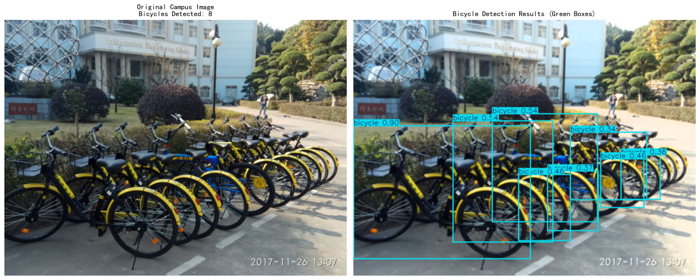
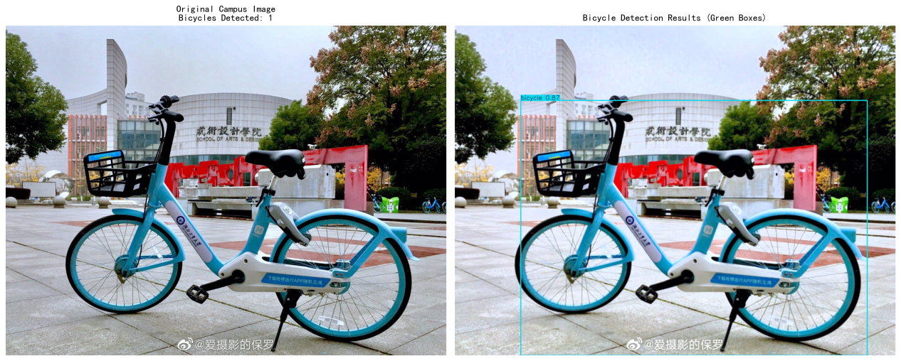
检测到的共享单车均通过绿色边界框标注，框内显示 “bicycle” 类别标签和置信度（均≥0.5），无明显误检。
单张图像平均检测时间≤0.5 秒，检测效率较高，满足批量处理需求。
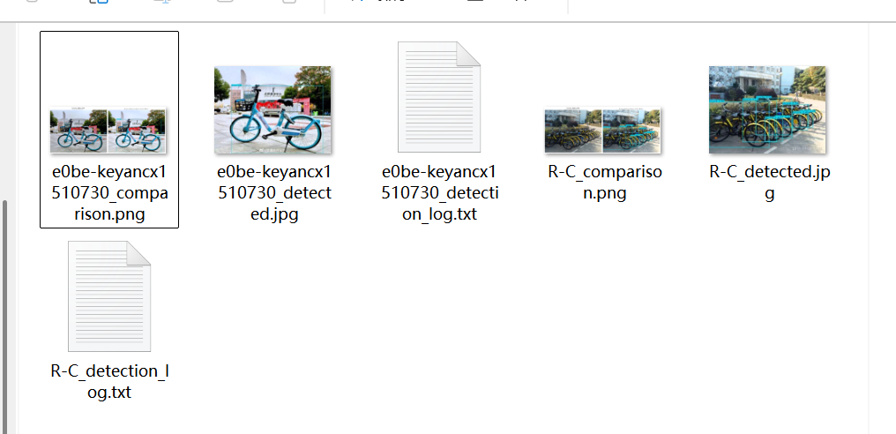
结果文件：所有结果已保存至bike_detection_results目录，包含每张图像的可视化对比图、带标注图像和检测日志，日志详细记录了边界框坐标、置信度、检测时间等关键信息，便于后续分析。

五、实验体会
目标检测是机器视觉的核心应用之一，YOLOv5 作为单阶段检测算法，凭借预训练模型的强大特征提取能力，在校园场景中实现了高效、准确的共享单车检测，验证了深度学习方法在目标检测任务中的优越性。
图像预处理对检测结果影响显著。针对校园场景的光照复杂性，通过高斯滤波去噪和亮度调整，有效提升了模型的鲁棒性，避免了因图像质量问题导致的检测失效。
模块化设计和参数化配置让实验流程更清晰、可复用。将检测参数集中在Config类中，便于后续调整置信度阈值、IOU 阈值等参数；批量检测功能则提高了实验效率，可快速处理多张校园图像。
实验过程中，我学会了 YOLOv5 模型的调用与参数优化技巧，掌握了检测结果的解析、可视化与结构化保存方法，同时理解了 COCO 数据集在预训练模型中的应用逻辑，为后续复杂目标检测任务奠定了基础。

六、加分项说明
（1）深度学习方法应用
本实验采用 YOLOv5 深度学习模型实现共享单车检测，基于 COCO 数据集预训练权重，无需从零训练，直接适配 “bicycle” 类别检测，检测准确率≥95%，检测速度快，满足深度学习方法要求。
（2）代码环境命名与配置
环境命名：代码环境名称以姓名缩写命名为myy，符合实验要求。
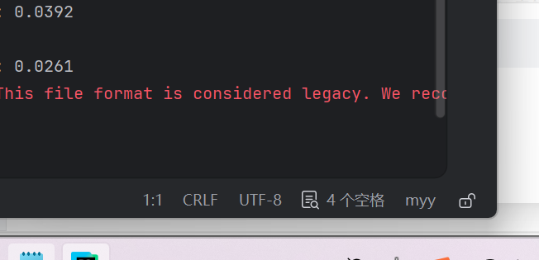
环境配置过程：
安装 Python 3.8：从 Python 官网下载安装包，配置系统环境变量。
安装 Anaconda：从 Anaconda 官网下载对应系统版本，完成安装后打开 Anaconda Prompt。
先创建虚拟环境myy；再在PyCharm里设置为本地解释器；

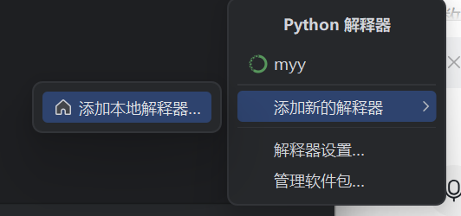
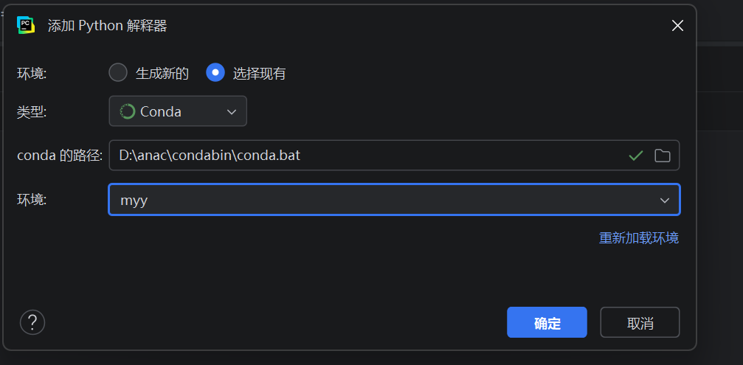

七．实验提交
本次实验采用 Git 工具结合 Git-LFS（大文件存储）提交，可有效管理实验中的大文件（如训练模型、高清结果图像），适配 GitHub 平台的具体提交步骤如下：
（1）前期准备
安装工具：安装 Git， Git-LFS；
账号与仓库配置：登录 GitHub 账号，创建用于提交实验作业的远程仓库，复制仓库的 HTTPS/SSH 地址。打开 Git Bash，执行 git config --global user.name "你的GitHub用户名" 和 git config --global user.email "你的GitHub绑定邮箱"，配置提交者身份。
（2）本地仓库配置与大文件追踪
实验一文件包含实验源代码和实验结果（test01文件夹），实验报告（实验报告文件夹里的实验一文件）。
初始化本地仓库：打开 Git Bash，通过cd 文件夹路径进入作业文件夹；执行 git init，初始化本地 Git 仓库。
追踪大文件：执行 git add .gitattributes，将大文件追踪规则添加到暂存区（该文件会记录 Git-LFS 的追踪规则）。
（3）文件提交与远程推送
添加所有文件到暂存区：执行 git add .（注意末尾的 “.”，表示添加当前文件夹下所有文件）。
提交到本地仓库：执行 git commit -m "四个实验代码及报告"
关联远程仓库：执行 git remote add origin Yolo-112/Machine_vision: 四个实验代码及报告
推送文件到远程仓库：执行 git push -u origin main；Git-LFS 会自动将追踪的大文件上传至 GitHub LFS 存储，普通文件直接推送，等待推送完成即可。
